Tháng 2, sau những ngày nghỉ tết Xuân Ất Tỵ thì các bạn nhỏ trường Mầm Non Bông Hồng đã háo hức và quay trở lại trường học. Ai ai cũng phấn khơi, bé nào cũng rạng rỡ và hào hứng.

Các bé lớp Lá 3 cũng đã tham gia rất nhiều hoạt động trong tháng. Các bé rất hào hứng khi quay trở lại với môn học Gokid:

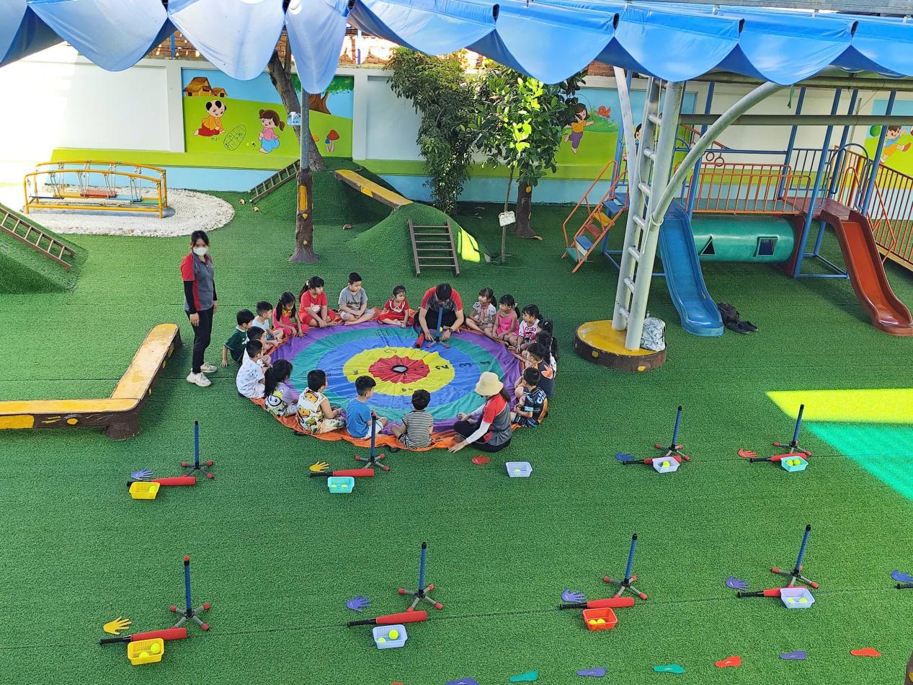

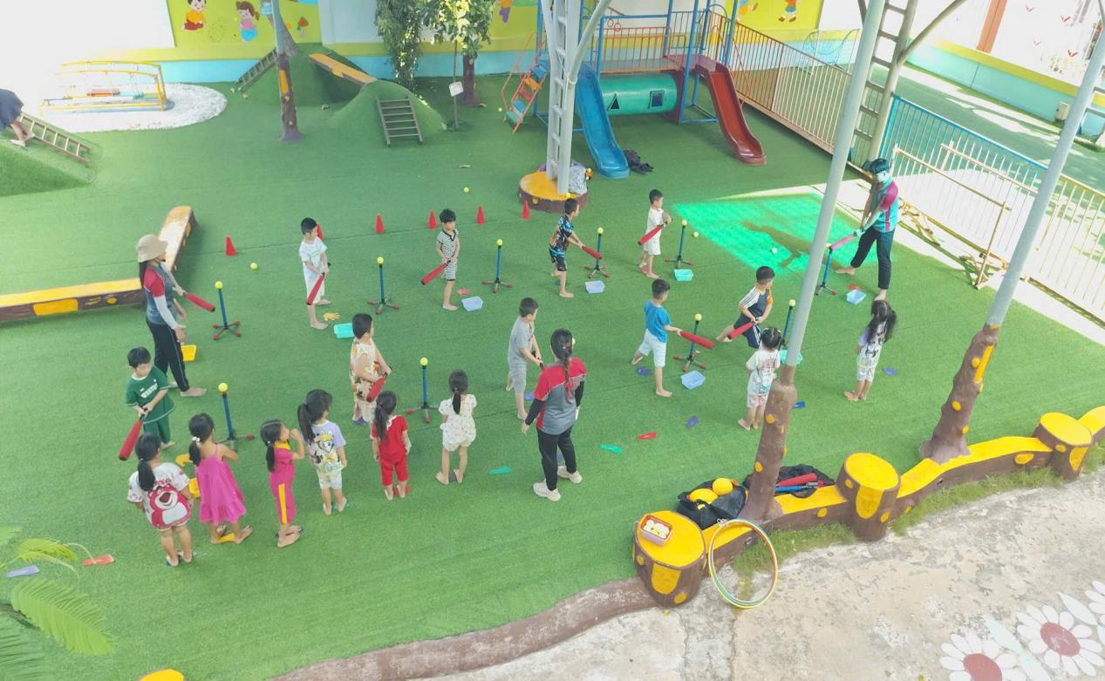

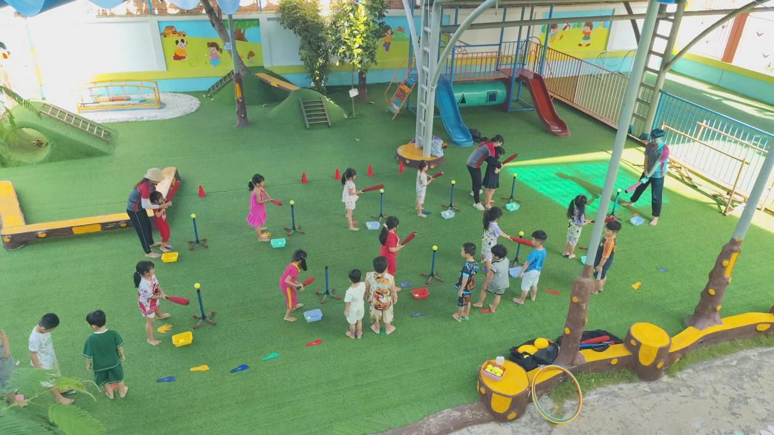

Lớp lá 3 còn tổ chức rất nhiều hoạt động như khám phá hoa đậu biếc, tạo hình từ đất sét, và đi thu hoạch đậu Hà Lan cùng cô và bạn

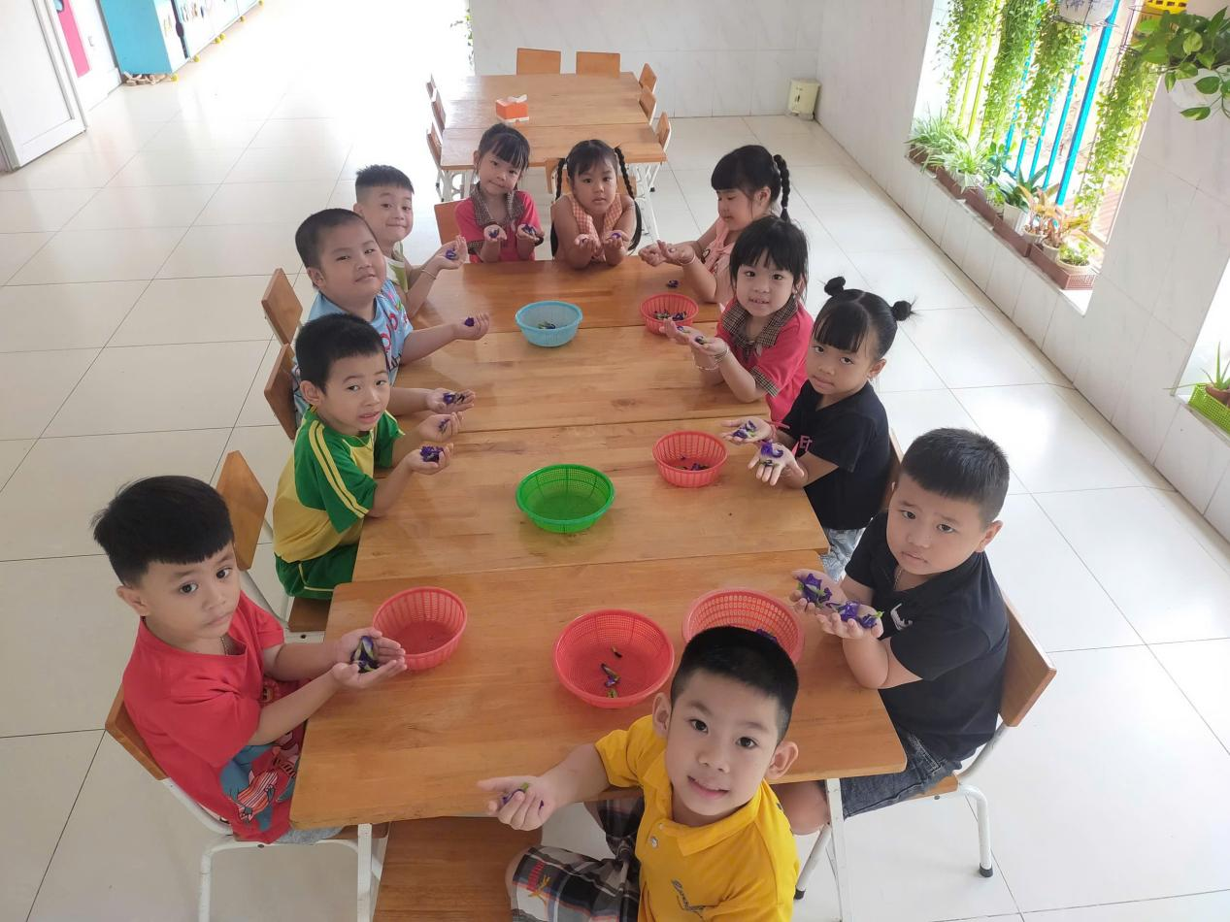

*khám phá hoa đậu biếc*

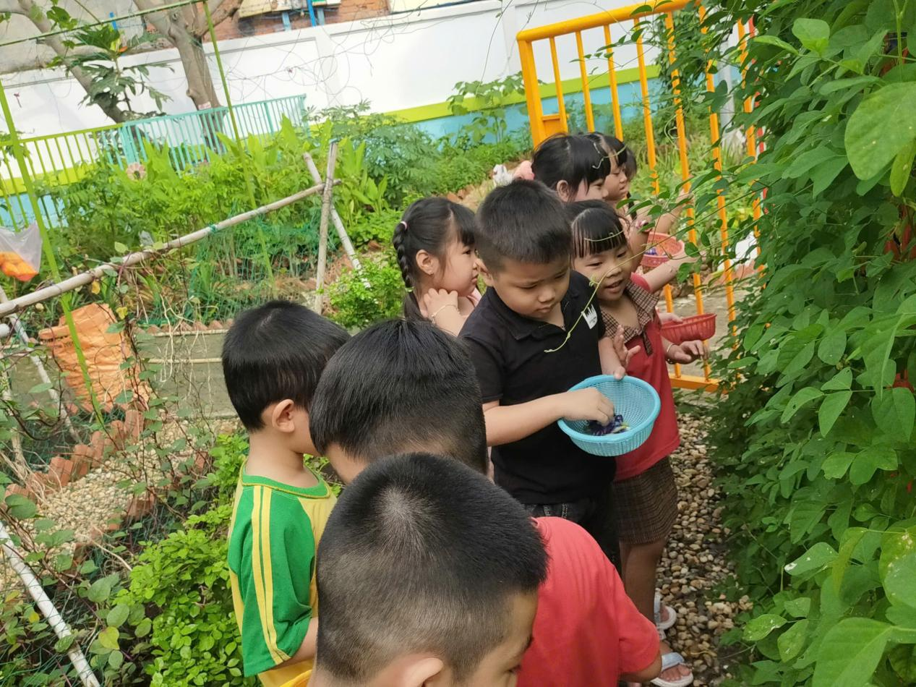

*khám phá hoa đậu biếc*

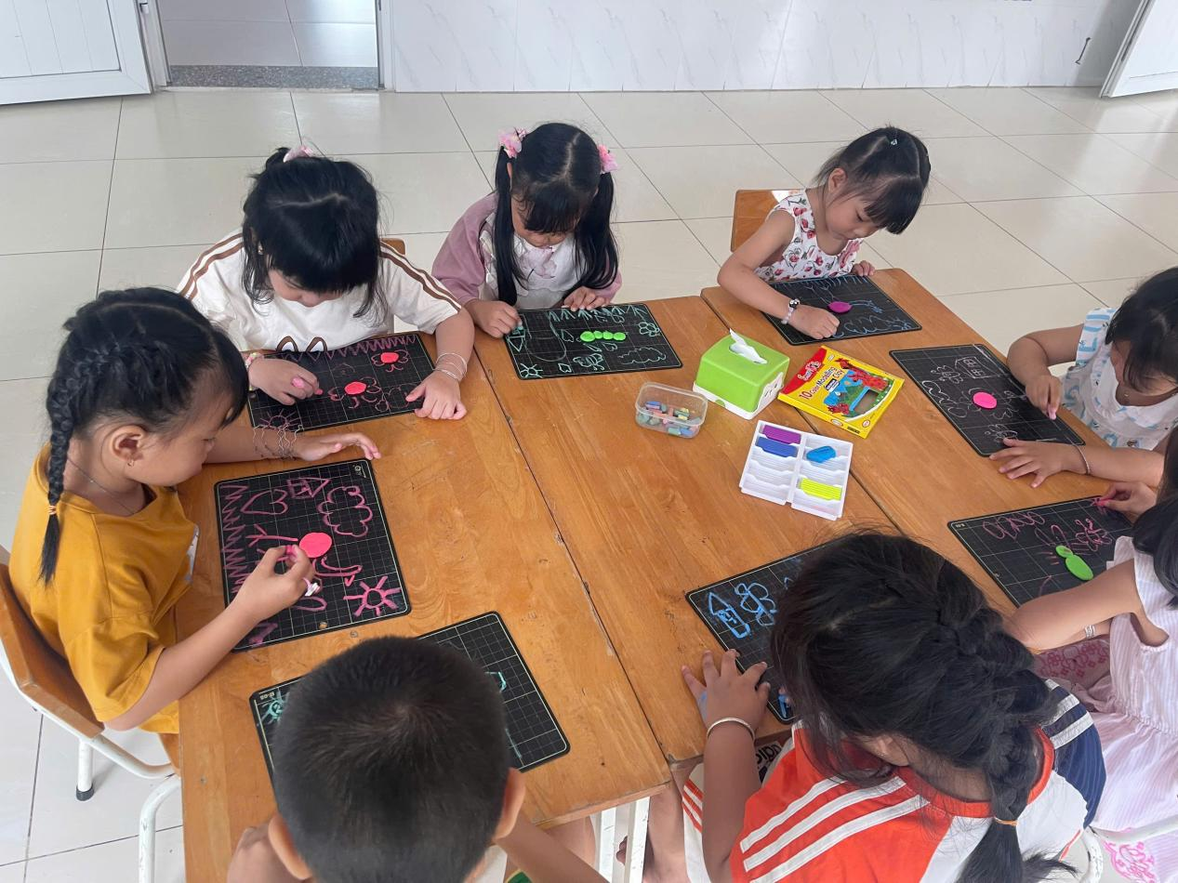

*Tạo hình từ đất sét*

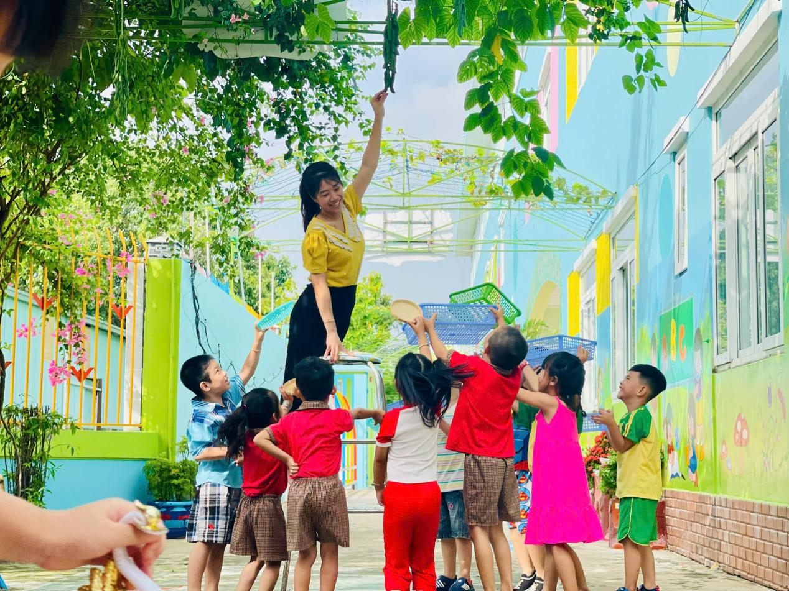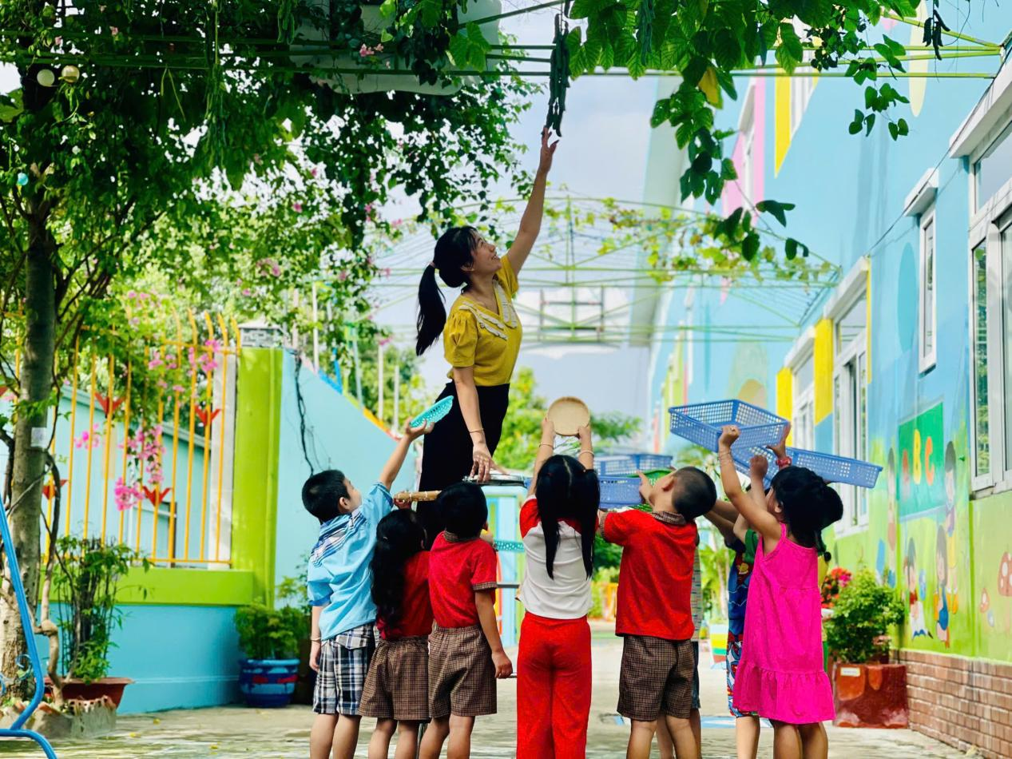

*Thu hoạch đậu Hà Lan cùng cô và bạn*

Không những vậy, các bé còn được làm những vận động viên nhí tham gia đá banh cùng bạn

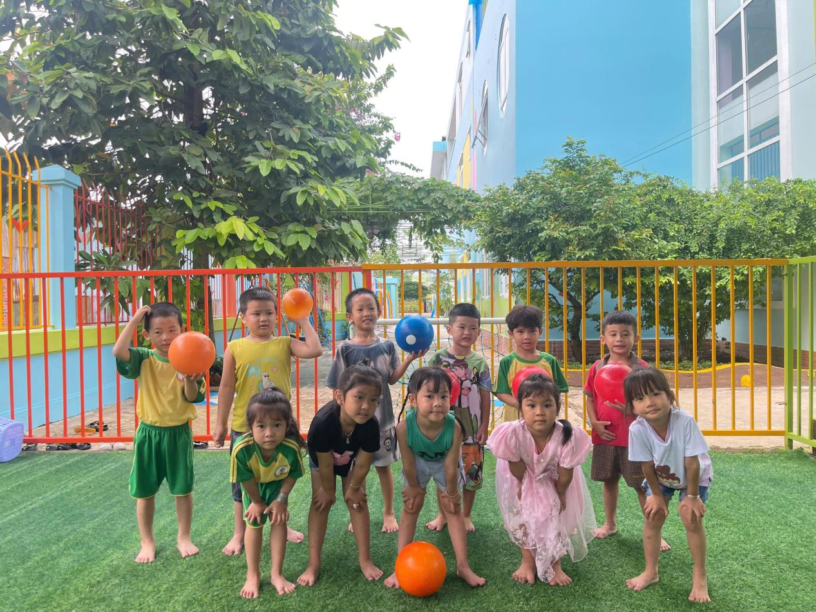

Hóa thân thành những bác sĩ, các đầu bếp, kỹ sư xây dựng trong hoạt động góc

